CLIPPING NOTICIAS – 7º SEMINÁRIO EMPRESARIAL DE TURISMO DE MARICÁ

FONTE : https://www.marica.rj.gov.br/noticia/7-seminario-empresarial-de-turismo-reune-gestores-do-setor-em-marica/

7° Seminário Empresarial de Turismo reúne gestores do setor em Maricá

Foram debatidos diversos temas, como turismo gastronômico, desenvolvimento econômico, turismo corporativo e receptivo, entre outros
quarta-feira, 6 novembro 2024
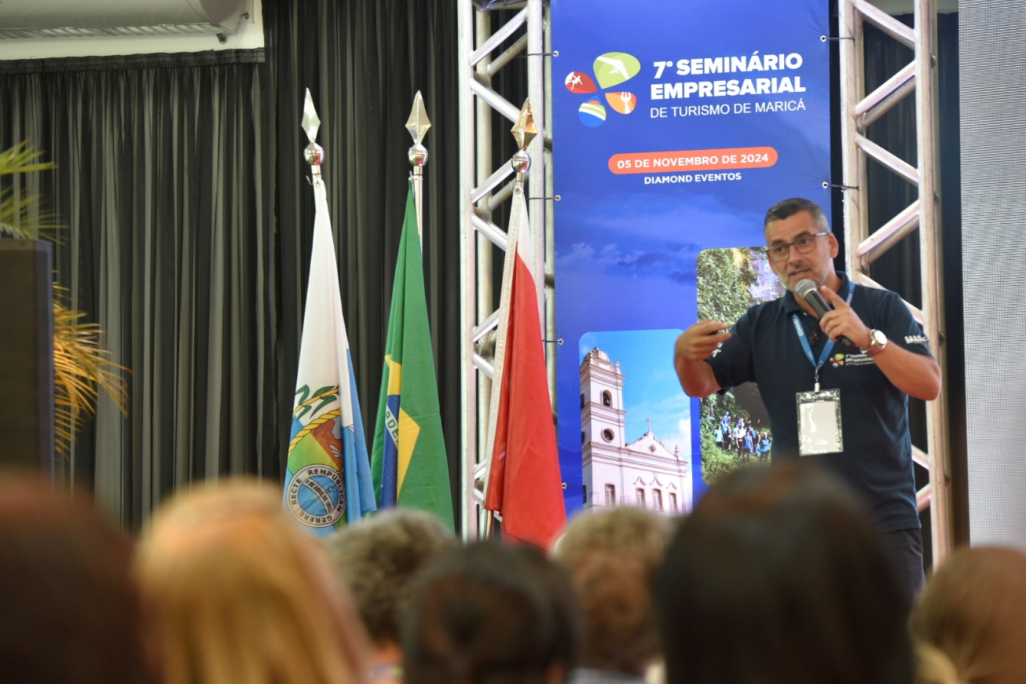
Foto: Marcos Fabrício

A Prefeitura de Maricá realizou na terça-feira (05/11) o 7° Seminário Empresarial de Turismo, que reuniu empresários e gestores do setor no espaço de eventos Diamond, em Ponta Grossa. Em três painéis, foram debatidos diversos temas, como o avanço e estratégias para consolidação do turismo gastronômico e avanço do polo cervejeiro na cidade, além do desenvolvimento econômico, turismo corporativo e receptivo, calendário de eventos para 2025, entre outros assuntos.
O evento foi realizado pela Companhia de Desenvolvimento de Maricá (Codemar), em conjunto com as secretarias de Turismo, de Trabalho e de Promoções e Projetos Especiais.
Na mesa de abertura estavam o secretário José Alexandre Almeida (Promoções e Projetos Especiais), o presidente da Rota Gastronômica de Maricá, Alexandre Pietrobom, o consultor do polo cervejeiro de Maricá, Sérgio Paiva; e o presidente da Federação de Convention & Visitors Bureau do Estado do Rio de Janeiro (FC&VB-RJ), Guilherme Abreu.
O secretário de Promoção e Projetos Especiais de Maricá, José Alexandre Almeida, abriu o seminário com a apresentação de ações desenvolvidas pelo Plano Municipal de Desenvolvimento Turístico Sustentável (Maricá 2030), em 2024.
“O evento é um dos pilares do projeto Maricá 2030. Quem chega à cidade encontra organização das informações sobre os eventos e os roteiros turísticos, que são segmentados. Nada disso existia quando iniciamos essa sequência de eventos para troca de ideias com o empresariado, como neste seminário”, destacou o secretário.
A programação ainda contou com a apresentação sobre as oportunidades do turismo maricaense no cenário nacional e internacional, ministrado pelo presidente da Codemar, Hamilton Lacerda.
Entendendo a necessidade de expandir e estruturar o turismo em Maricá, o Seminário Empresarial de Turismo acontece desde 2018, com o objetivo de qualificar o setor empresarial e disseminar as informações entre os agentes e prestadores de serviço da cidade.
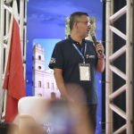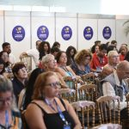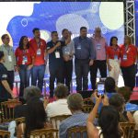
Foto: Marcos Fabrício Foto: Marcos Fabrício Foto: Marcos Fabrício

FONTE : https://errejotanoticias.com.br/7-seminario-empresarial-de-turismo-reune-gestores-do-setor-em-marica/

7° Seminário Empresarial de Turismo reúne gestores do setor em Maricá
PorRedação ErreJota Notícias
6 de novembro de 2024

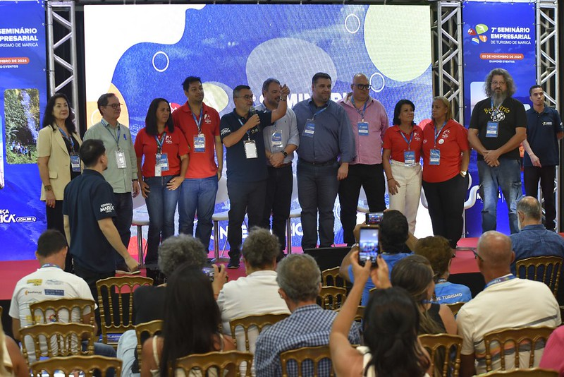Foram debatidos temas, como turismo gastronômico, desenvolvimento econômico, turismo corporativo e receptivo - Fotos: Marcos Fabrício

Empresários de Maricá se reuniram nesta terça-feira (05/11) no 7° Seminário Empresarial de Turismo realizado pela Prefeitura de Maricá e a Codemar, numa parceria com a Federação de Convention & Visitors Bureau do Estado do Rio de Janeiro.
Em três painéis, foram debatidos diversos temas, como o avanço e estratégias para consolidação do turismo gastronômico e avanço do polo cervejeiro na cidade, além do desenvolvimento econômico, turismo corporativo e receptivo, calendário de eventos para 2025, entre outros assuntos.

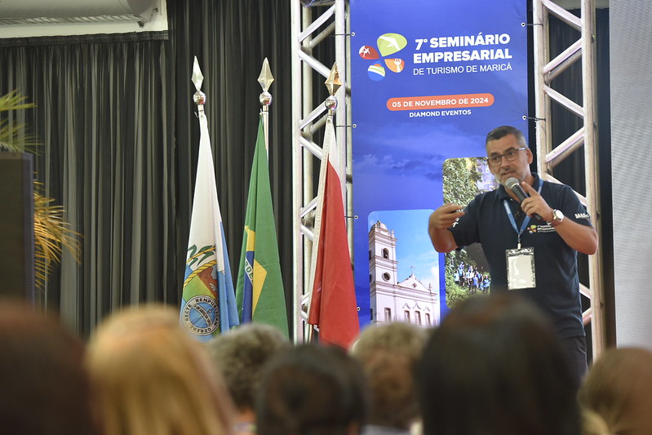
O secretário de Promoção e Projetos Especiais de Maricá, José Alexandre Almeida, abriu o seminário com a apresentação de ações desenvolvidas pelo Plano Municipal de Desenvolvimento Turístico Sustentável (Maricá 2030), no ano de 2024.
“O evento é um dos pilares do projeto Maricá 2030. Quem chega à cidade encontra organização das informações sobre os eventos e os roteiros turísticos, que são segmentados. Nada disso existia quando iniciamos essa sequência de eventos para troca de ideias com o empresariado, como neste seminário”, destacou o secretário.
A Codemar apresentou uma pesquisa que diagnosticou o sentimento dos turistas na cidade e apontou os rumos para desenvolvimento do setor. O presidente da companhia, Hamilton Lacerda, das oportunidades do turismo maricaense no cenário nacional e internacional e comentou sobre o novo hotel que está sendo construído pela empresa que terá aproximadamente 160 quartos e ficará ao lado do aeroporto da cidade.

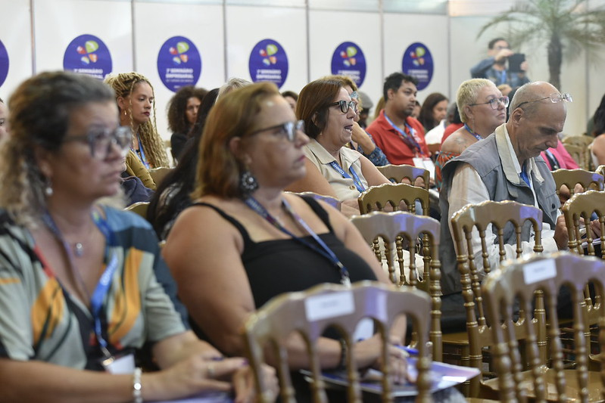
Participaram do encontro representantes das entidades como o presidente da Rota Gastronômica de Maricá, Alexandre Pietrobom, o consultor do polo cervejeiro de Maricá, Sérgio Paiva; e o presidente e diretor financeiro da Federação de Convention & Visitors Bureau do Estado do Rio de Janeiro (FC&VB-RJ), Guilherme Abreu e Willian Chaves, respectivamente, o presidente da Associação de Guias de Turismo de Maricá (AGM), Alberto Matrilhas, Regina Sebould, do Marica Convention, e Marco Navega, do Condetur Costa do Sol.
O Seminário Empresarial de Turismo acontece desde 2018 com o objetivo de qualificar o setor empresarial e disseminar as informações entre os agentes e prestadores de serviço da cidade.

FONTE : https://codemar-sa.com.br/codemar-participa-de-seminario-empresarial-de-turismo-de-marica/
Notícias

Codemar participa de Seminário Empresarial de Turismo de Maricá
7 de novembro de 2024
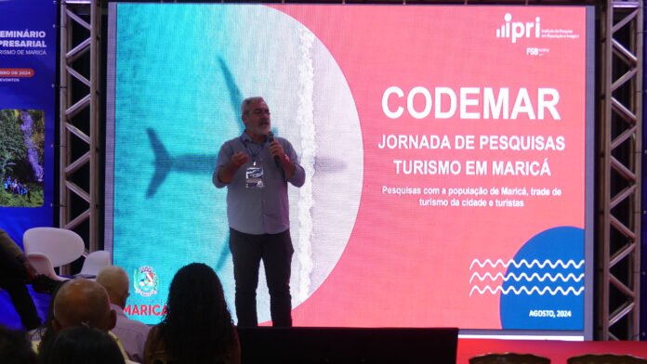

A Codemar participou na terça-feira (5) do 7º Seminário Empresarial de Turismo de Maricá, que tem o objetivo de qualificar o setor empresarial e disseminar as informações entre os prestadores de serviço da cidade, como hotéis, pousadas, restaurantes, atrativos turísticos, artesãos, etc.
No painel “Tendências e oportunidades no setor de turismo – Oportunidade para Maricá no Cenário Nacional e Internacional”, o presidente da Codemar, Hamilton Lacerda , mostrou o resultado do trabalho realizado nos últimos anos e que geram desenvolvimento para a cidade, como o apoio ao handebol de praia e a construção do Hotel Maricá.
“É preciso dar continuidade e deixar legados para que as atividades sejam produtivas. Se a gente pensar no futuro de Maricá, pensamos no turismo. Temos vantagens competitivas da natureza. Mas com planejamento e interdisciplinaridade, também investimos em projetos de biotecnologia, culturais, de infraestrutura e esportivos. Na última semana fizemos nossa primeira conexão internacional em nosso aeroporto com o intercâmbio dos nossos atletas de handebol para a França. Além do legado físico das arenas , também tem esse legado de plantar uma semente de equipes. Agora já iniciamos as obras do Hotel Maricá. Nosso trabalho é impulsionar equipamentos que geram empregos e desenvolvimento”, afirmou.

O turismo é considerado um fenômeno econômico, político, social e cultural, gerador de riquezas e empregos nas mais diversas áreas e a maior fonte de receita de muitas cidades. Mesmo aquelas que possuem sua economia baseada em outras vocações podem criar atrativos turísticos e se beneficiar desse mercado que só cresce. No mundo, o crescimento econômico do turismo segue num ritmo de expansão de 4,4% ao ano, sendo responsável pela geração de 6% a 8% do total de empregos.
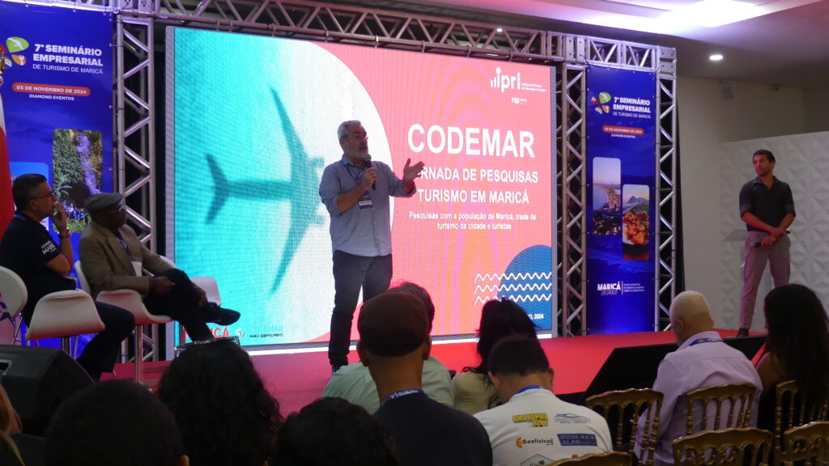
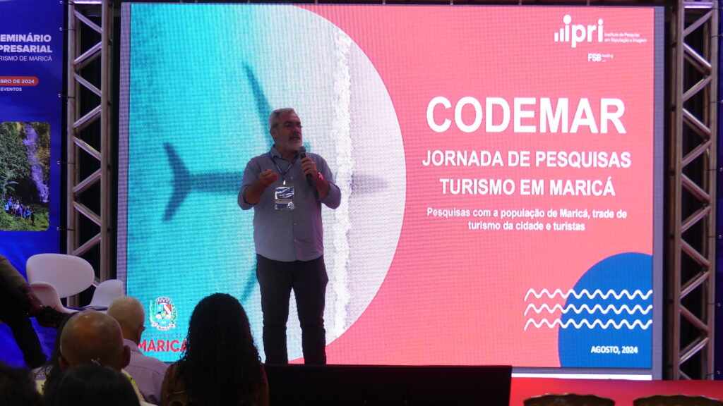
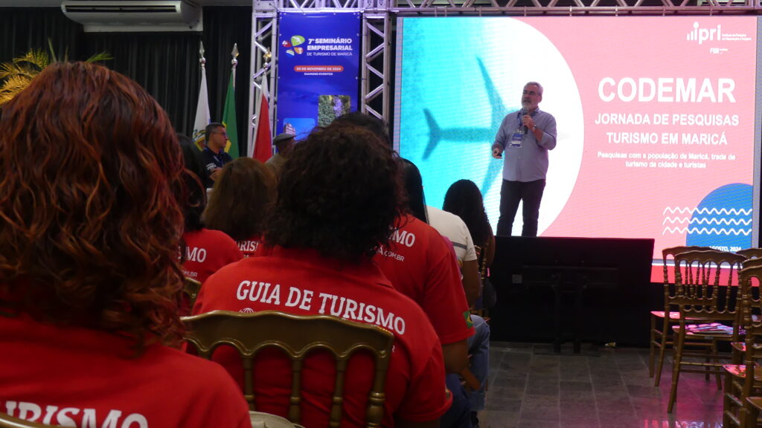

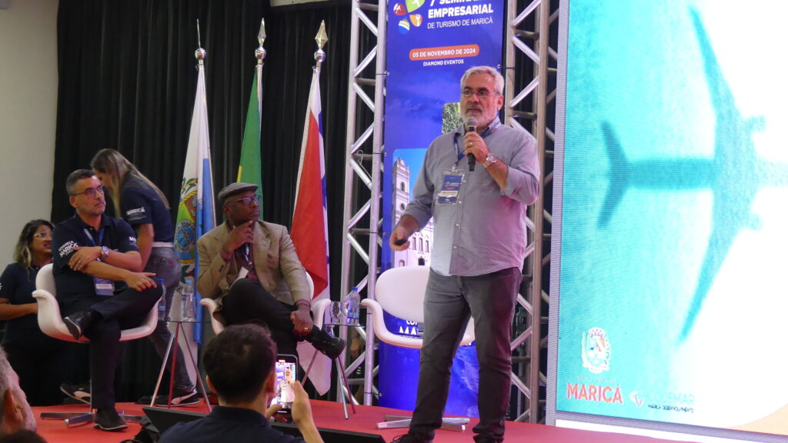

FONTE : https://prensadebabel.com.br/7o-seminario-empresarial-de-turismo-de-marica-discute-desenvolvimento-e-potencial-do-setor/

7º Seminário Empresarial de Turismo de Maricá discute desenvolvimento e potencial do setor

A Prefeitura de Maricá promoveu, nesta terça-feira (05/11), o 7º Seminário Empresarial de Turismo, que reuniu gestores e empresários do setor no espaço de eventos Diamond, em Ponta Grossa. O encontro, composto por três painéis, abordou temas essenciais para o fortalecimento do turismo na cidade, como turismo gastronômico e o desenvolvimento do polo cervejeiro, além de estratégias para o turismo corporativo e receptivo, e o calendário de eventos para 2025.
Organizado pela Companhia de Desenvolvimento de Maricá (Codemar) em parceria com as secretarias de Turismo, Trabalho, e Promoções e Projetos Especiais, o evento contou com a presença de líderes do setor. Entre eles estavam o secretário José Alexandre Almeida, o presidente da Rota Gastronômica de Maricá, Alexandre Pietrobom, o consultor do polo cervejeiro Sérgio Paiva, e o presidente da Federação de Convention & Visitors Bureau do Estado do Rio de Janeiro (FC&VB-RJ), Guilherme Abreu.
Plano Municipal e Projetos para 2025
Durante a abertura, o secretário José Alexandre Almeida destacou as ações do Plano Municipal de Desenvolvimento Turístico Sustentável, conhecido como Maricá 2030. “Este seminário é um pilar importante do projeto Maricá 2030. Nossa meta é organizar e promover os roteiros turísticos e eventos de forma segmentada, algo que antes não existia”, explicou.
Oportunidades no cenário nacional e internacional
Hamilton Lacerda, presidente da Codemar, também apresentou as oportunidades de crescimento para o turismo de Maricá no contexto nacional e internacional, ressaltando a importância de expandir e consolidar o setor. Desde 2018, o Seminário Empresarial de Turismo tem como objetivo qualificar o setor, promovendo o intercâmbio de informações entre empresários e agentes de turismo locais.
Com foco no desenvolvimento sustentável, o evento reafirma o compromisso de Maricá em fortalecer a economia local e posicionar-se como um destino de destaque no turismo brasileiro.

FONTE : https://guiaregiaodoslagos.com.br/marica-7-encontro-de-negocios-de-turismo-reune-responsaveis-do-setor-em-marica/
Maricá: 7° Encontro de Negócios de Turismo reúne responsáveis do setor em Maricá
Publicado:
- 06/11/2024
- |
- Última Atualização:
- 06/11/2024 22:51

A realização do 7° Seminário Empresarial de Turismo em Maricá
Na última terça-feira (05/11), a Prefeitura de Maricá promoveu o 7° Seminário Empresarial de Turismo no espaço de eventos Diamond, localizado em Ponta Grossa. O evento foi uma iniciativa que visa reunir empresários e gestores do setor turístico para discutir assuntos relevantes culturais, econômicos e estratégicos voltados para o desenvolvimento do turismo na cidade. Durante o seminário, foram realizados três painéis com debates sobre diversos temas, incluindo o turismo gastronômico, estratégias de crescimento do polo cervejeiro local, desenvolvimento econômico, turismo corporativo e receptivo, além do calendário de eventos programados para 2025.
A organização do seminário ficou a cargo da Companhia de Desenvolvimento de Maricá (Codemar), em parceria com as secretarias de Turismo, Trabalho e Promoções e Projetos Especiais. O evento teve como proposta principal fomentar a conversa e troca de experiências entre diversos agentes do setor, com foco na viabilização de um turismo mais estruturado e integrado.

Participação de autoridades e especialistas
No ato de abertura, estiveram presentes autoridades como o secretário José Alexandre Almeida, que representa as Promoções e Projetos Especiais, além de Alexandre Pietrobom, presidente da Rota Gastronômica de Maricá. Também participaram da mesa Sérgio Paiva, consultor do polo cervejeiro, e Guilherme Abreu, presidente da Federação de Convention & Visitors Bureau do Estado do Rio de Janeiro (FC&VB-RJ). Esses especialistas trouxeram suas experiências e visões sobre as potencialidades do turismo na região, proporcionando insights valiosos para os participantes.
O secretário José Alexandre Almeida abriu o evento com uma apresentação detalhada sobre as iniciativas em andamento através do Plano Municipal de Desenvolvimento Turístico Sustentável, intitulado Maricá 2030. Neste contexto, destacou ações a serem implementadas em 2024 e ressaltou a importância do seminário: “Esse evento configura-se como um dos pilares do projeto Maricá 2030. Ao chegarem à cidade, os visitantes encontram organização e informações concisas sobre eventos e roteiros turísticos bem segmentados, um avanço significativo em relação ao que existia anteriormente”, afirmou.

Apresentações sobre turismo e oportunidades
A programação do seminário incluiu uma apresentação conduzida por Hamilton Lacerda, presidente da Codemar, que abordou as oportunidades do turismo maricaense tanto no cenário nacional quanto no internacional. Essa abordagem foi essencial para que os empresários pudessem entender a posição de Maricá no contexto turístico mais amplo, além de se inspirarem em práticas bem-sucedidas que poderiam ser adaptadas para a realidade local.
Compreendendo a necessidade de expandir e estruturar ainda mais o setor, o Seminário Empresarial de Turismo ocorre desde 2018 com o intuito de aprimorar a qualificação dos empresários e facilitar a troca de informações entre agentes e prestadores de serviço na área turística da cidade. Isso é especialmente importante para que Maricá se consolide como um destino turístico relevante, atraindo visitantes e investidores.

Expectativas para o futuro do turismo em Maricá
O seminário deste ano ressalta o próximo passo importante para a evolução do turismo em Maricá, evidenciando a importância do trabalho em conjunto entre o poder público e o setor privado. Os debates realizados servem não apenas para avaliar os avanços até o momento, mas também para traçar estratégias que ajudem a alavancar o turismo na cidade, integrando as múltiplas facetas desse setor tão dinâmico.
Ao final do evento, os organizadores e participantes expressaram otimismo em relação ao futuro, acreditando que, com as medidas adequadas e o comprometimento de todos os envolvidos, Maricá pode se tornar um destino ainda mais atrativo para turistas e investidores. A cada edição do seminário, as expectativas aumentam e a cidade se firma como um polo de turismo e desenvolvimento econômico na Região dos Lagos.
Fonte: Plantão Guia Região dos Lagos

FONTE : https://www.instagram.com/p/DBj8FpBP7LA/?utm_source=ig_web_copy_link&igsh=MzRlODBiNWFlZA==

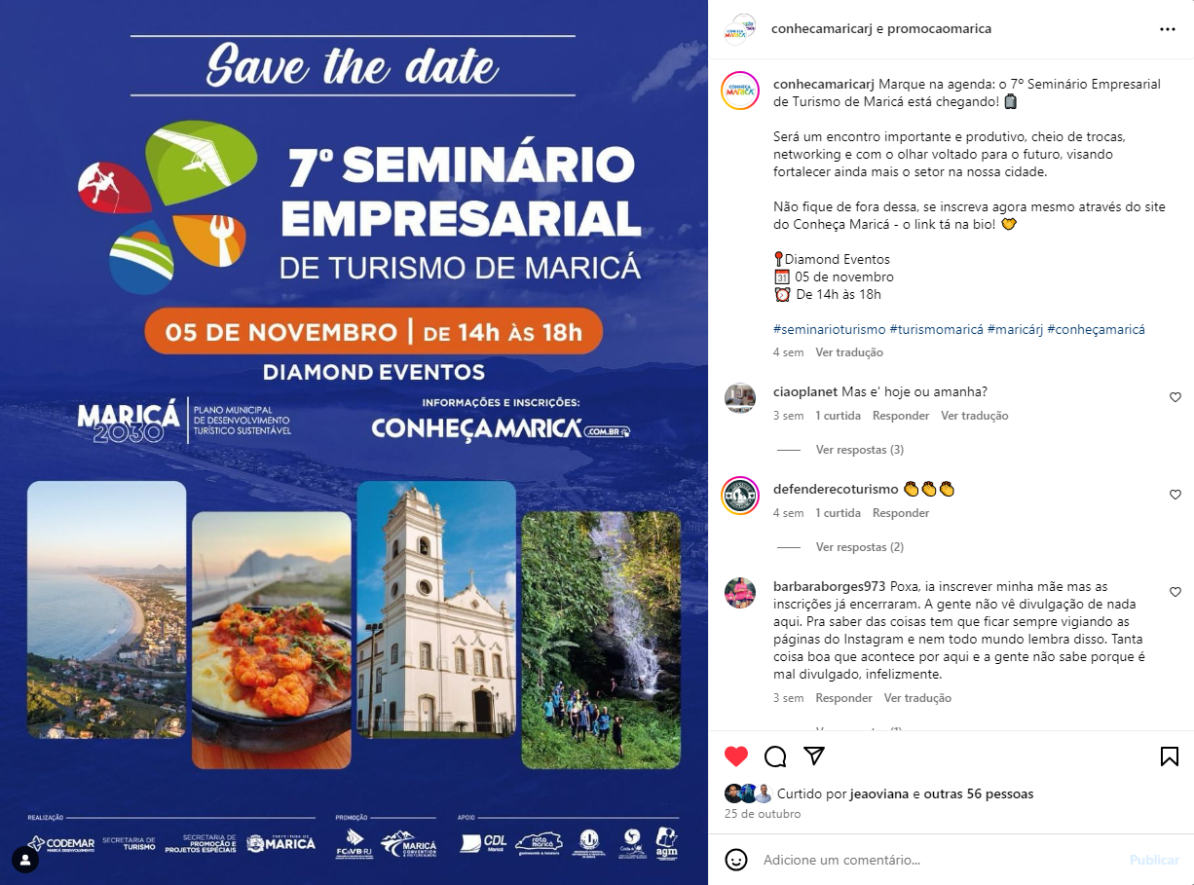

FONTE : https://www.instagram.com/p/DB93UE4vzHy/?utm_source=ig_web_copy_link&igsh=MzRlODBiNWFlZA==
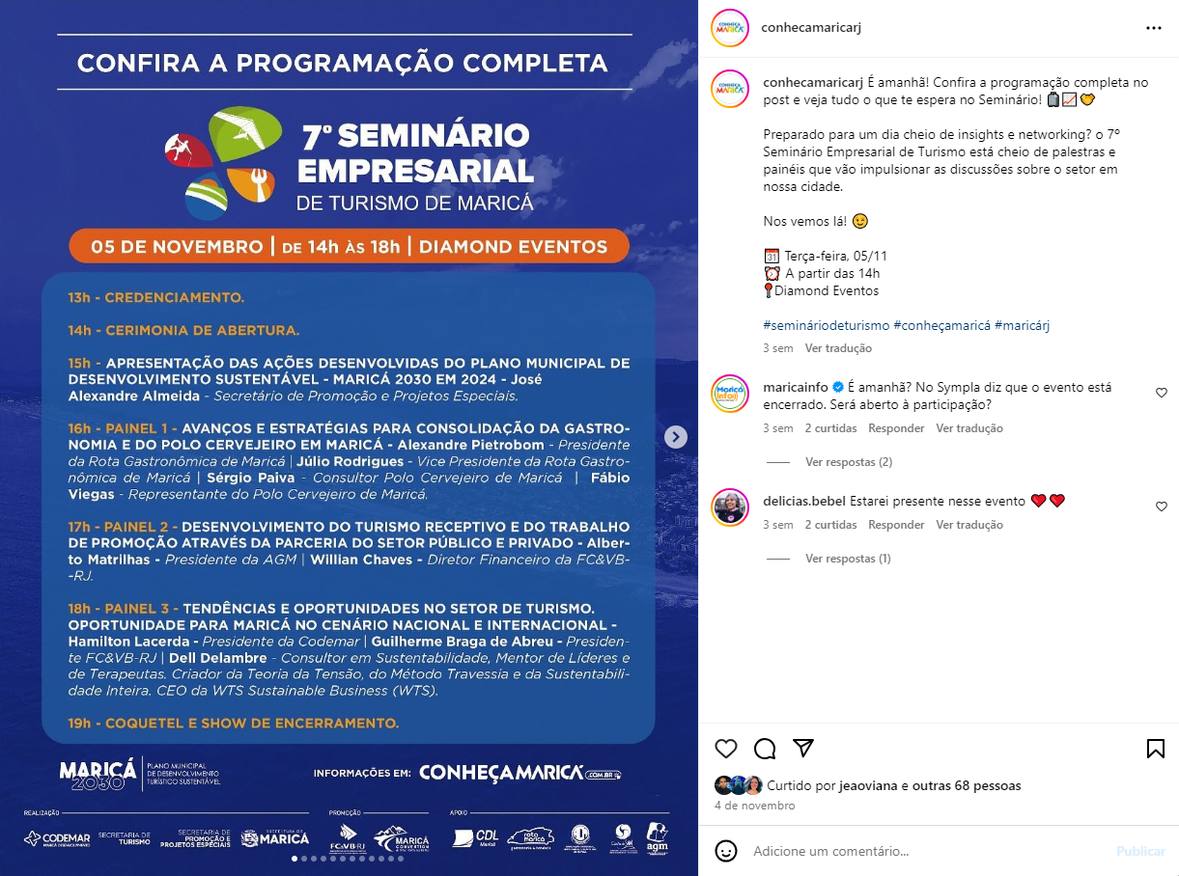

FONTE : https://www.instagram.com/p/DB303t5OB44/?utm_source=ig_web_copy_link&igsh=MzRlODBiNWFlZA==

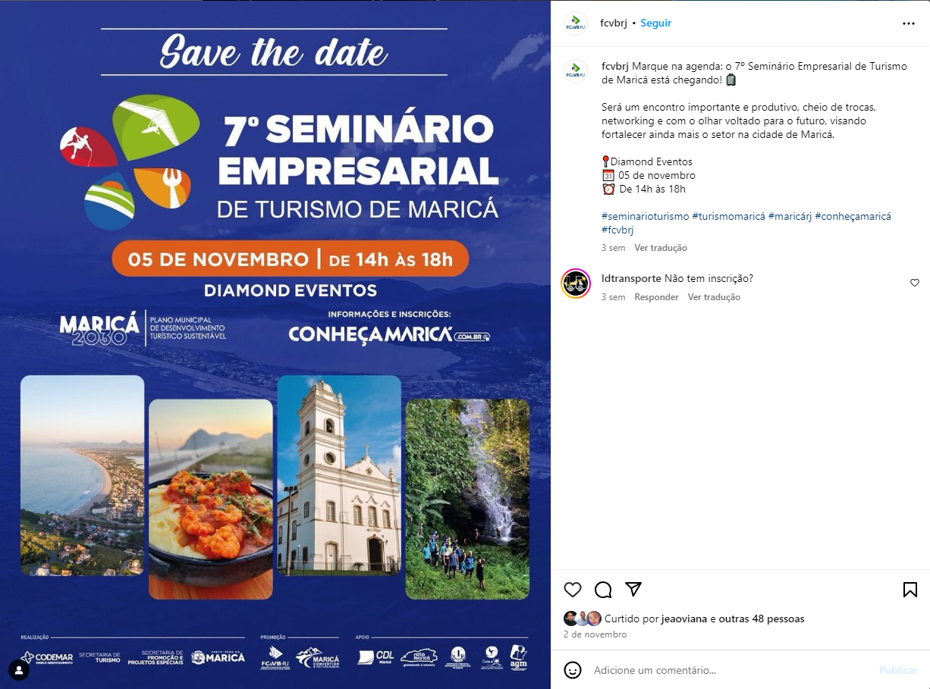

FONTE : https://www.instagram.com/p/DCMcZ3pxcF4/?utm_source=ig_web_copy_link
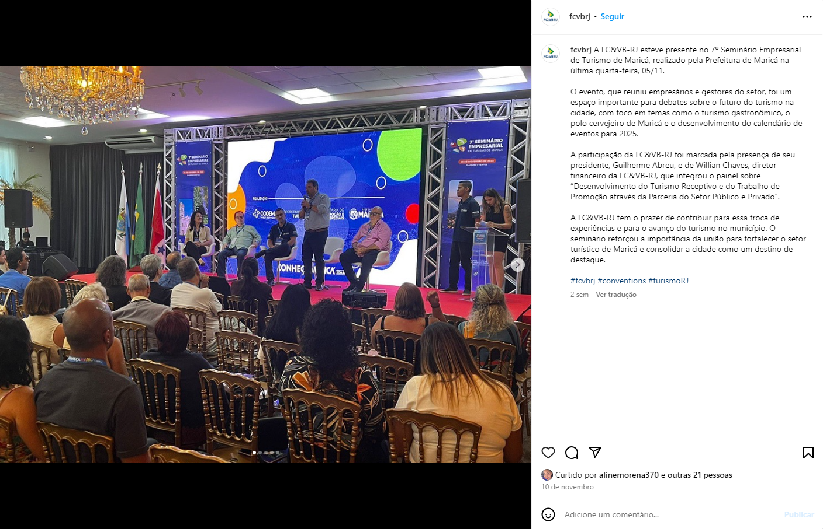

FONTE : https://www.facebook.com/share/p/15Xmc66eVk/
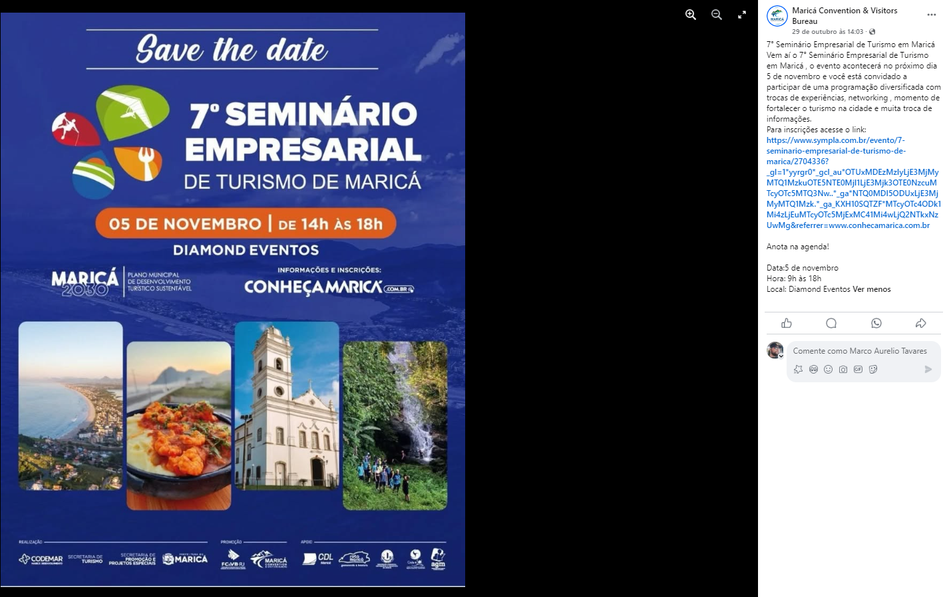
FONTE : https://www.facebook.com/share/p/17xKYgV4qt/

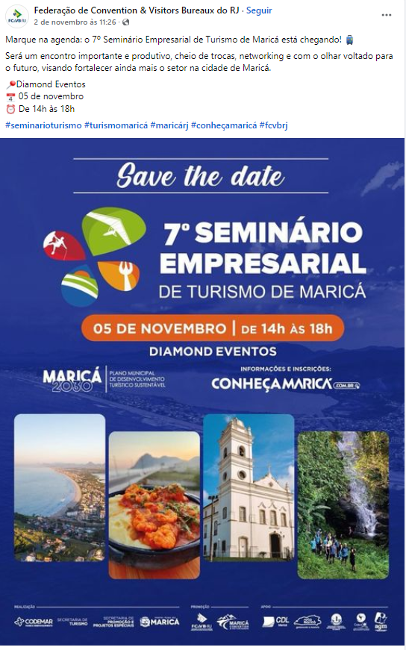

FONTE : https://www.facebook.com/share/p/17mbuWyL3p/
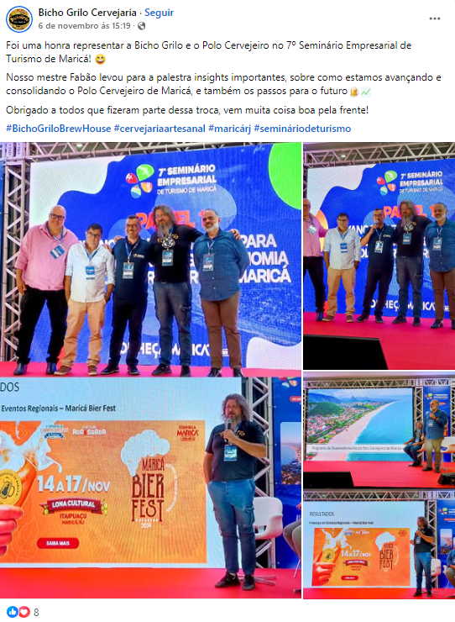

FONTE : https://www.facebook.com/share/p/1CfXPQGVzS/
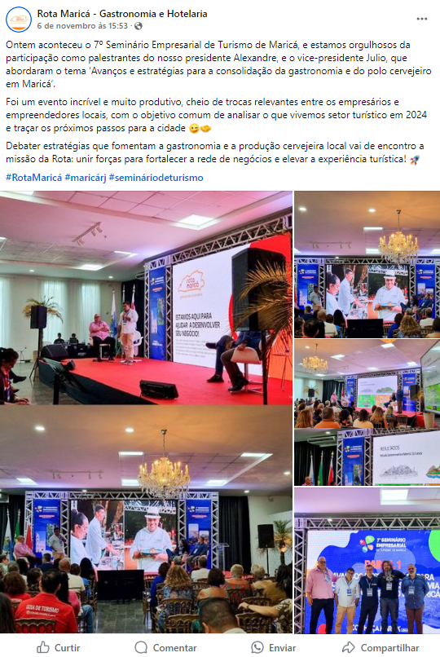

FONTE : https://www.facebook.com/share/p/1X13WCSqw9/
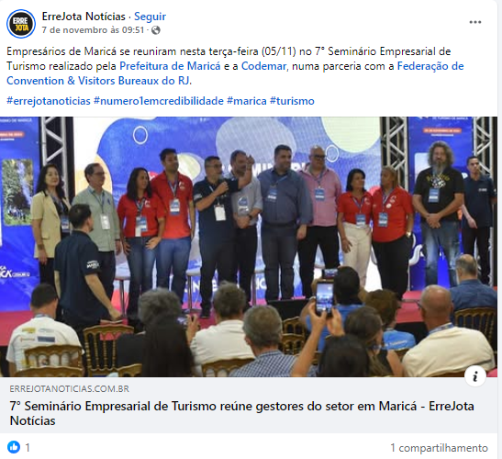

FONTE : https://www.facebook.com/share/p/1ETFq43Gwx/

